Занятия для групп «Весёлая палитра 1»,»Весёлая палитра 2», «Юные творцы»

на 4 апреля, 5 апреля.

Педагог: Сабурова Е.Б.

Тема занятия: Рисование вазы.

Рисовать вазу мы начинаем с осевой линии
Намечаем основание и конец вазы. Делим на три равные части
Определяем самые широкие и самые узкие места вазы. На глаз определяем каждые величины самые широкие и самые узкие места. В зависимости какой формы будет ваза, столько и будет у Вас горизонтальных линий.
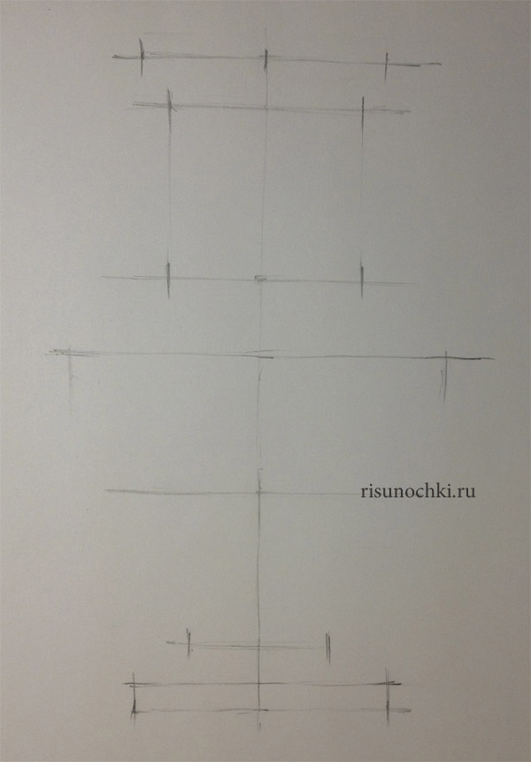
Начинаем рисовать овалы. Овалы будут показывать раскрытия вазы. Овалы будут раскрываться в зависимости где у Вас будет располагаться линия горизонта. В данной случае линия горизонта будет чуть-чуть выше самого широкого места. Тот овал который будет располагаться ближе к линии горизонта, он будет самым узким, иногда будет выглядеть линией (но это не очень красиво, поэтому хоть немного ширины нужны придавать.)
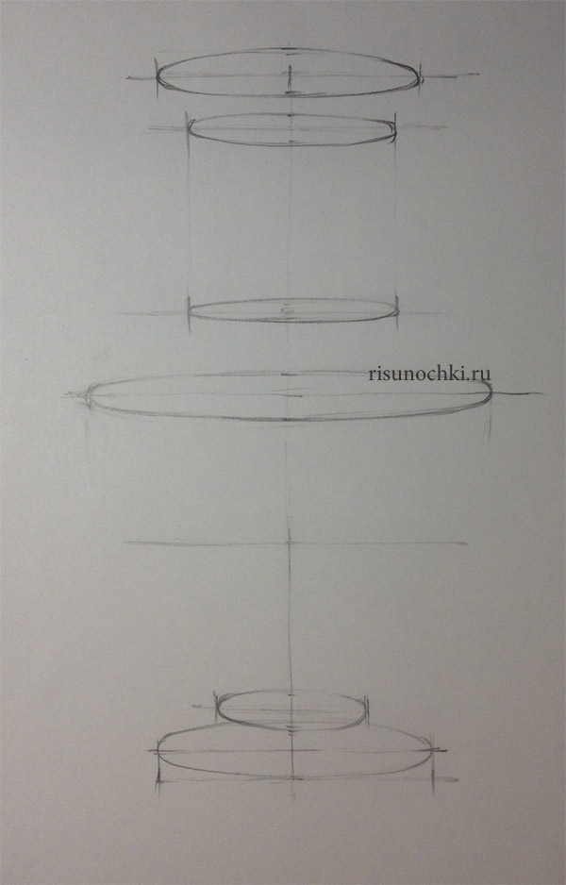
Все готово к тому, что бы нарисовать вазу. Просто соединить карандашом все наши овалы как можно четче передавая форму вазы
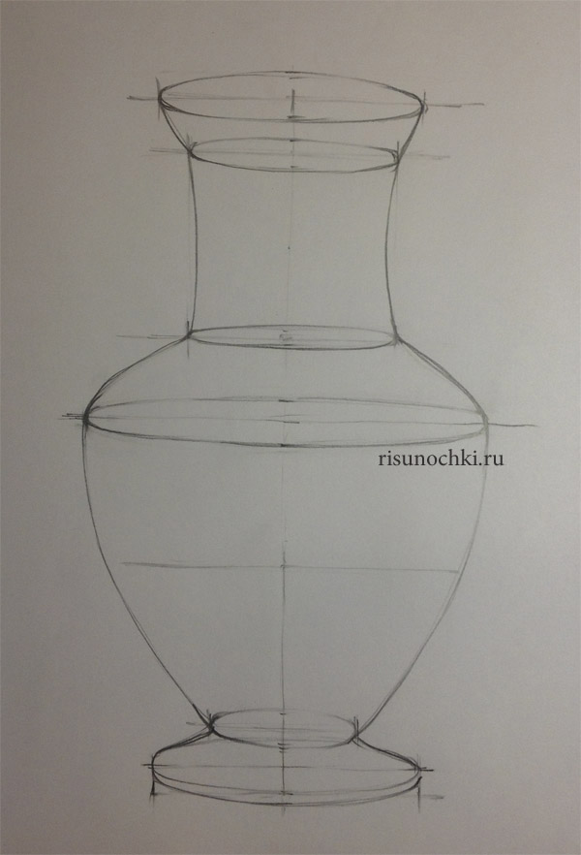
Рисуем ручки.
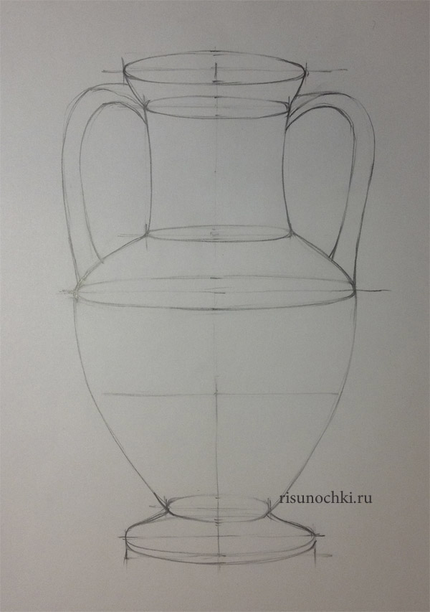
Стираем все ненужные нам линии. Хочу обратить внимание на то, что самые ближние места к нам, самые выпуклые части нужно четче выделить, то ли толщиной линии(если рисунок линейный), то ли штриховкой
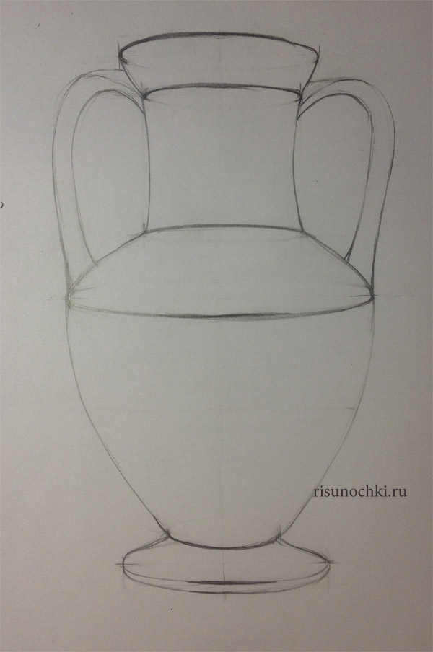
Легкими линиями намечаем где у нас пройдет тень. Тень ложится по форме предмета, отсюда и такая кривизна линии
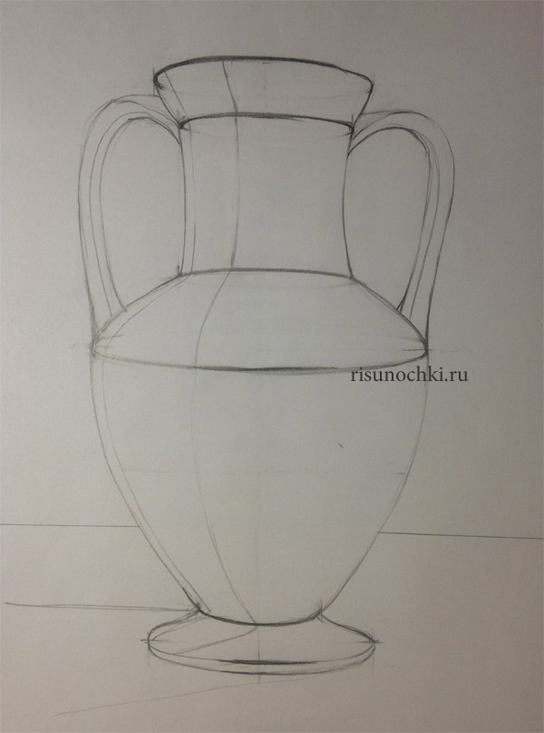
Наносим штриховку где у нас проходит тень. Обращаю внимание на то, что тень не может доходить до самого края, т.к. там будет рефлекс от окружающих предметов. Оставляя рефлекс, мы показываем как крутится форма вазы.
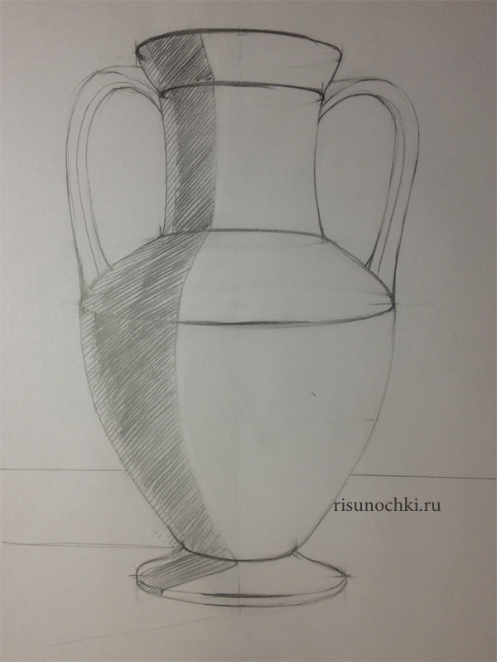
Наносим карандашом штриховку на всю поверхность вазы. Показываем где у нас проходит свет( свет тоже не может проходить по самому краю, т.к. там будет заворачиваться форма. Т.е. к краю нужно немного затемнить.),выделяем тень, рисуем падающую тень от предмета.
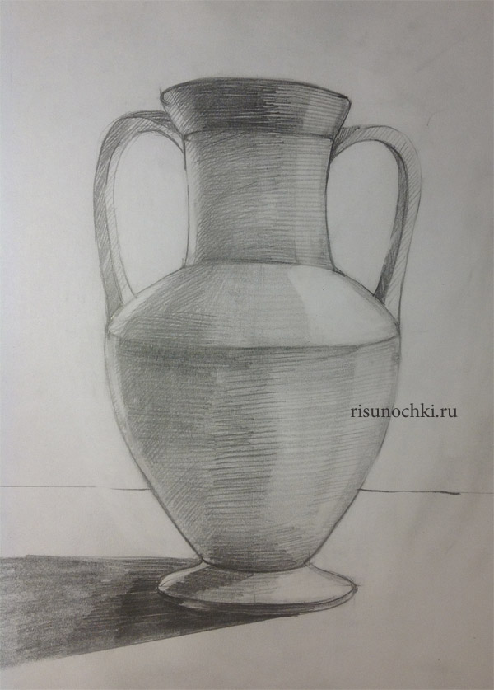
Ваза готова.
Уважаемые ребята! Полученные рисунки пришлите мне в Viber

